Das Kampfkunstevent im Oktober 2018
Kyusho Jutsu und Ryukyu Kempo

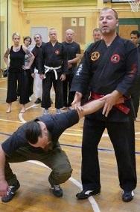

Am Freitag 12. Oktober 2018
mit Benjamin Cem Gencoglu
der führende Kyushopraktiker und Kyushopionier in Deutschland
7. Dan Kyusho Jutsu und 7. Dan Ryukyu Kempo

Themen: Vitalpunkte, Bunkai, Ko´s, Körpermechanik

Neu Ab sofort können Prüfungen im Ryukyu Kempo und
Kyusho Jutsu abgelegt werden

Wo? Turnhalle ehemaliges Neideckgymnasium, Schlossplatz 2, 99310 Arnstadt, Hofeinfahrt Neideckstraße

Zeit? 18.15 – ca. 21.30 Uhr….

Kosten: 30 € für Mitglieder Okuden Circle, 35 € Nichtmitglieder

Anmeldung und
Kontakt: e.mail: info@karate-arnstadt.de Tel. 01577/4475073 FB

Der Veranstalter lehnt jegliche gesundheitliche und materielle Haftung ab.

